ВЫБИРАЙ СВОЕ БУДУЩЕЕ УЖЕ СЕЙЧАС!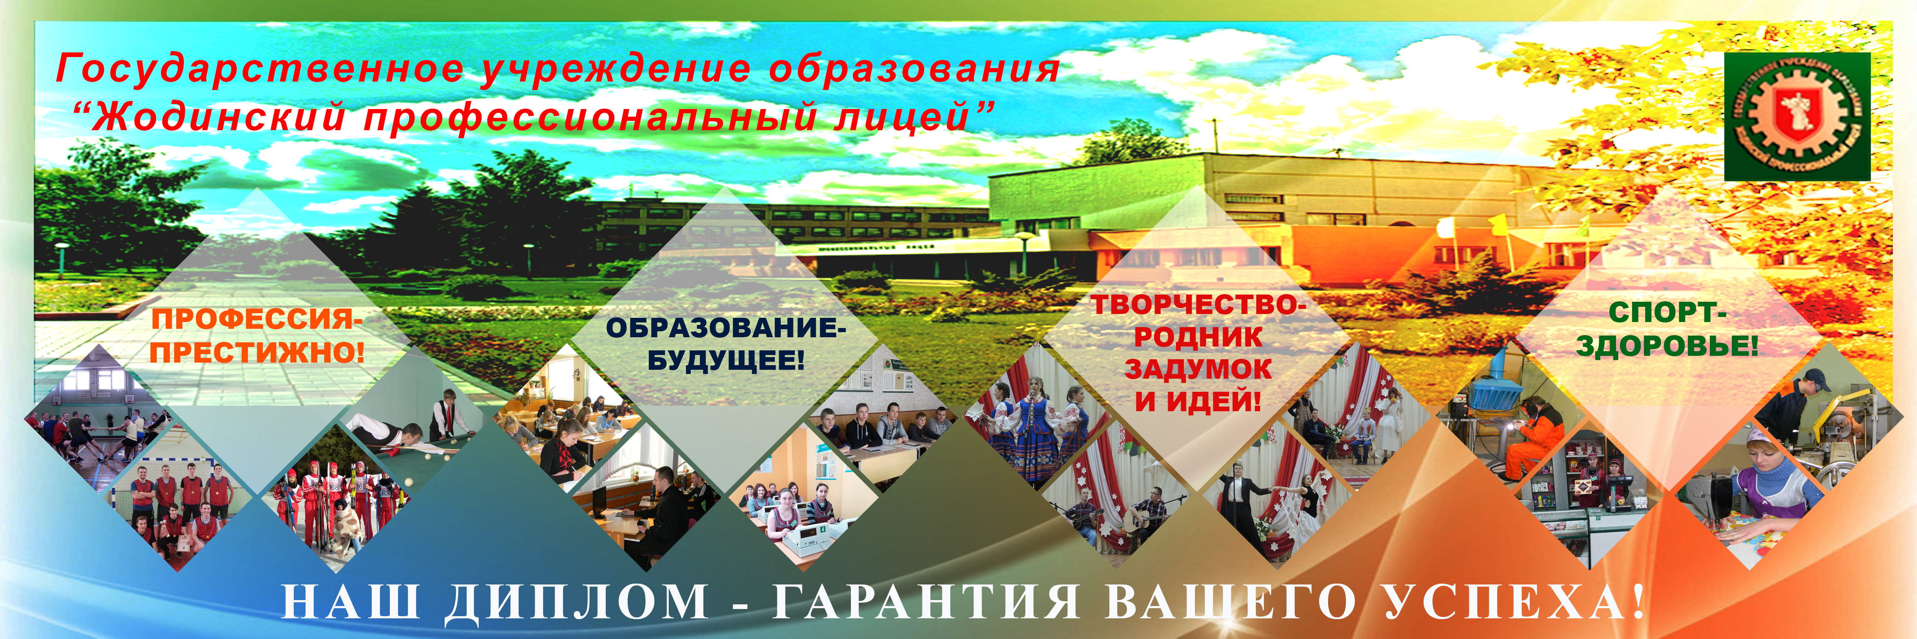

ГУО «ЖОДИНСКИЙ ПРОФЕССИОНАЛЬНЫЙ ЛИЦЕЙ» приглашает абитуриентов – 2021 для получения профессионально-технического образования на основе базового образования

СПЕЦИАЛЬНОСТЬ:  Механическая обработка металла на станках и линиях. Эксплуатация и ремонт автомобилей.  КВАЛИФИКАЦИЯ:  Станочник широкого профиля; слесарь по ремонту автомобилей | 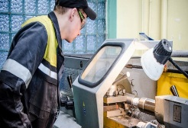  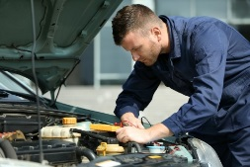  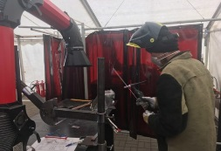  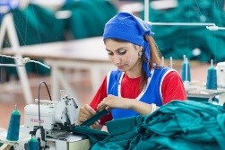 |  | Ни один механизм не будет работать без комплектующих деталей, созданных с «ювелирной» точностью, согласно чертежам и ГОСТ-ам. Машины, сварочные аппараты, швейные машины, корабли, телефоны и телевизоры, это и многое, многое другое. Было создано и работает благодаря, токарям, фрезеровщикам и станочникам широкого профиля. Дополнительно вы получите профессию слесаря по ремонту автомобилей. Две профессии – это уже серьезно!
СПЕЦИАЛЬНОСТЬ:  Техническая эксплуатация оборудования. Эксплуатация и ремонт автомобилей  КВАЛИФИКАЦИЯ:  Слесарь - ремонтник; слесарь по ремонту автомобилей |  |  | Машины играют огромную роль в современном мире, перевозка грузов и людей облегчает нам жизнь и экономит много времени. Но техника имеет свойство ломаться и, для поддержания ее в рабочем состоянии нужны специально обученные люди. В нашем лицее всего за 3 года вы сможете обучиться профессиям слесаря – ремонтника и слесаря по ремонту автомобилей. Вы обучитесь всем необходимым для ремонта вещам, начиная от устройства, заканчивая умениями ремонта.  Будьте уверены, без работы вы не останетесь!
СПЕЦИАЛЬНОСТЬ:  Технология сварочных работ  КВАЛИФИКАЦИЯ: Электрогазосварщик; электросварщик на автоматических и полуавтоматических машинах |  |  | В современном мире, где без использования сварных соединений не обходится ни одна стройка, производство и ремонтные работы, сварщик является одной из наиболее востребованных профессий. Наш лицей предоставляет вам возможность получить среднее образование плюс две специальности: электрогазосварщик, электросварщик на автоматических и полуавтоматических машинах!
СПЕЦИАЛЬНОСТЬ:  Технология производства швейных изделий.  Торговое дело  КВАЛИФИКАЦИЯ:  Швея; продавец |  |  | Все мы остро нуждаемся в одежде и у каждого из нас она есть. И не один - два комплекта, на разные сезоны и погоду. Вокруг полно магазинов, где ее можно купить. Но кто шьет для нас? Наши швеи не только могут сшить одежду специально для вас, но и залатать дыры в вашей одежде, а также подогнать одежду большего размера под вас. А наш лицей с радостью обучит вас не только швейному делу, но и искусству продаж. Вы научитесь обращаться с кассовым аппаратом и общаться с разного рода клиентами!
ПРЕИМУЩЕСТВА ОБУЧЕНИЯ В ЛИЦЕЕ:
- 100% трудоустройство, все выпускники распределяются на базовые предприятия: ОАО «БЕЛАЗ» - управляющая компания холдинга «БЕЛАЗ –ХОЛДИНГ» и ОАО «Свiтанак», а также ОАО «КЗТШ», ООО «ДОРЭЛЕКТРОМАШ»
- возможность поступления на сокращенный курс в колледжи по специальности, по которой обучались в лицее;
- каждый выпускник всего за 3 года обучения получает среднее образование + две квалификации;
- социальный пакет: горячее питание-бесплатно, учебники-бесплатно, возможность получения зарплаты в учебно-производственных мастерских;
- 5-дневная учебная неделя;
- иногородним предоставляется общежитие;
- срок обучения будет зачислен в трудовой стаж;
- лицей находится в шаговой доступности от ж/д остановки «Жодино-Южное»

АБИТУРИЕНТЫ ЗАЧИСЛЯЮТСЯ ПО СРЕДНЕМУ БАЛЛУ ДОКУМЕНТА ОБ ОБРАЗОВАНИИ

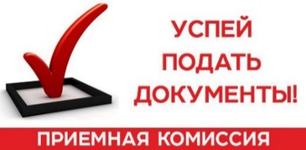 |  | ПРИЕМНАЯ КОМИССИЯ РАБОТАЕТ:  с 15 июня по 20 августа 2021 года  График работы: понедельник – суббота с 9.00 до 18.00,  воскресенье – выходной)  Телефон для справок: 8-01775-99-0-22
КОНТАКТЫ: г. Жодино, ул. Лебедевского, д.20  проезд до ост. пункта Жодино - Южное  Подробная информация на сайте:  www.zhodinopl.by |  |  |  | 